**Муниципальное бюджетное учреждение дополнительного образования «Баевский Центр детского творчества и профессионального обучения**

**Алтайского края»**

**Согласовано**

протокол Совета учреждения

№ «__» __________ 20__ г.

Председатель Совета

______________ О.А. Бырдин

**Утверждено**

приказом МБУ ДО «Баевский ЦДТиПО»

№ от «__» __________ 20__ г.

Директор _________Е.В. Кормич

мп

**ПОЛОЖЕНИЕ**

**о проведении текущего контроля, промежуточной и итоговой аттестации для обучающихся по професии «Водитель»**

1. Общие положения
   1. Настоящее положение о проведении текущего контроля, промежуточной и итоговой аттестации для обучающихся по професии «Водитель» (далеее – Положение) разработано в соответствии с Федеральным Законом от 29 декабря 2012 г. №273-Ф3 «Об образовании в Российской Федерации», Федеральным законом "О безопасности дорожного движения" от 10.12.1995 N 196-ФЗ,Порядка организации и осуществления образовательной деятельности по основным программам профессионального обучения, утвержденного приказом Министерства образования и науки Российской Федерации от 18 апреля 2013 г. № 292, Приказа Минобрнауки Росси от 26.12.2013 № 1408 «Об утверждении примерных программ профессионального обучения водителей транспортных средств соответствующих категорий и подкатегорий», Положением об организации и осуществления образовательной деятельности по программам профессиональной подготовки и переподготовке водителей транспортных средств категорий «В» и «С», Уставом муниципального бюджетного учреждения дополнительного образования «Баевский Центр детского творчества и профессионального обучения Алтайского края» (далее - Учреждение) и регламентирует содержание и порядок текущего контроля, промежуточной и итоговой аттестации обучающихся по профессии «Водитель» в Учреждении.
   2. Положение является локальным нормативным актом, регламентирующим деятельность образовательного учреждения.
   3. Контроль успеваемости и качества подготовки обучающихся включает текущий контроль успеваемости, промежуточную и итоговую аттестацию обучающихся.
   4. Контроль успеваемости и качества подготовки обучающихся проводится с целью:

* установления фактического уровня теоретических знаний и пониманий обучающихся по предметам обязательного компонента учебного плана, их практических умений и навыков;
* контроля за выполнением учебных программ, учебного плана и календарно­учебного графика в изучении учебных предметов.

1. Система оценки
   1. Знания и практические навыки обучающихся проверяются в ходе текущего контроля, промежуточной и итоговой аттестации, в виде тестирования, устных ответов и выполнения практических заданий.
   2. Система оценки тестовых заданий, состоящих из 20 вопросов:

- оценка «отлично» - выставляется, когда в работе допущено 0 ошибок;

- оценка «хорошо» - выставляется, когда в работе допущено 1 ошибка;

- оценка «удовлетворительно» - выставляется, когда в работе допущено 2 ошибки;

- оценка «неудовлетворительно» - выставляется, когда в работе допущено 3 и более ошибок.

* пропуск ответа, исправления или подчистки считаются неправильными ответами.
  1. Система оценки устного ответа:

- оценка «отлично» - выставляется, когда обучающийся исчерпывающе и чётко ответил на поставленные вопросы;

- оценка «хорошо» - выставляется, когда обучающийся полно ответил на заданные вопросы, допустил незначительные ошибки;

- оценка «удовлетворительно» - выставляется, когда обучающийся ответил на заданные вопросы правильно, но недостаточно полно и для выяснения знаний ему приходилось задавать наводящие вопросы;

- оценка «неудовлетворительно» - выставляется, когда обучающийся не мог правильно ответить на поставленные вопросы.

* 1. Система оценки практического вождения.

Для каждого упражнения на закрытой учебной площадке и вождении в условиях реального дорожного движения определён перечень типичных ошибок, которые делятся на грубые, средние и мелкие. В соответствии с этой классификацией за

совершение каждой ошибки обучающемуся начисляются штрафные баллы:

за грубую -5, за среднюю -3, за мелкую -1.

Оценка «отлично» - выставляется, когда обучающийся при выполнении упражнений (заданий) не допустил ошибок и сумма штрафных баллов составляет - 0;

- оценка «хорошо» - выставляется, когда обучающийся при выполнении упражнений (заданий) допустил мелкие ошибки и сумма штрафных баллов составляет не более 2;

- оценка «удовлетворительно» - выставляется, когда обучающийся при выполнении упражнений (заданий) допустил ошибки и сумма штрафных баллов составляет от 3 до 4;

- оценка «неудовлетворительно» - выставляется, когда обучающийся при выполнении упражнений (заданий) допустил ошибки и сумма штрафных баллов составляет - 5 и более.

1. Текущий контроль
   1. Текущий контроль успеваемости предназначен для проверки хода и качества усвоения учебного материала, стимулирования учебной работы обучающихся и совершенствования методики проведения занятий.
   2. Текущий контроль проводится в ходе всех видов занятий в форме, избранной преподавателем и мастером производственного обучения.
   3. Результат текущего контроля преподаватель (мастер производственного обучения) заносит в журнал учёта занятий по соответствующему предмету (разделу).
2. Промежуточная аттестация
   1. Промежуточная аттестация проводится по завершении отдельных этапов обучения.
   2. Промежуточная аттестация определяет степень достижения учебных целей по учебным предметам и проводится в форме зачётов:

Базовый цикл:

«Основы законодательства в сфере дорожного движения»;

«Психофизиологические основы деятельности водителя»;

«Основы управления транспортными средствами»;

«Первая помощь при дорожно-транспортном происшествии».

Специальный цикл:

«Устройство и техническое обслуживание транспортных средств категории «В» как объектов управления» (для категории «В»);

«Устройство и техническое обслуживание транспортных средств категории «С» как объектов управления» (для категории «С»);

«Основы управления транспортными средствами категории «В» (для категории «В»);

«Основы управления транспортными средствами категории «С» (для категории «С»);

Профессиональный цикл:

«Организация и выполнение грузовых перевозок автомобильным транспортом»;

«Организация и выполнение пассажирских перевозок автомобильным транспортом» (для категории «В»),

* 1. Результаты знаний у обучающихся оцениваются в зачётной форме: «зачтено», «не зачтено».
  2. Зачеты проводятся с использованием материалов, разработанных в Учреждении.
  3. Зачёты по предметам у обучающихся принимает преподаватель. Результаты заносятся в журнал учёта занятий.
  4. Обучающиеся, не сдавшие зачёты, допускаются к повторной сдаче после дополнительной подготовки.
  5. Промежуточная аттестация по практическому вождению транспортных средств

осуществляется путем выполнения контрольных заданий:

# - по окончании первоначального обучения вождению - контрольного задания №1 (приложение N 3. Испытательные упражнения, предусмотренные для проведения экзамена на право управления транспортным средством соответствующей категории «В» или «С») ;

- по окончании обучения вождению в условиях дорожного движения - контрольного задания № 2.

Обучающиеся, получившие по итогам контрольного задания №1 неудовлетворительную оценку, не допускаются к вождению в условиях дорожного движения.

* 1. Обучающиеся, прошедшие полный курс обучения, выполнившие все практические работы и получившие положительные оценки по всем предметам (разделам) программы подготовки и промежуточной аттестации, допускаются к итоговой аттестации. Обучающиеся, получившие оценку «неудовлетворительно» или «не зачтено» хотя бы по одному предмету в ходе промежуточной аттестации, до итоговой аттестации не допускаются.

1. Итоговая аттестация
   1. Профессиональная подготовка обучающихся по профессии «Водитель» завершается итоговой аттестацией в форме квалификационного экзамена.

Цель квалификационного экзамена - проверка качества знаний и умений, обучающихся в соответствии с требованиями образовательной программы.

* 1. Квалификационный экзамен принимает экзаменационная комиссия

Учреждения. К проведению квалификационного экзамена могут привлекаться представители работодателей.

* 1. Персональный состав экзаменационной комиссии объявляется приказом директора Учреждения.
  2. Квалификационный экзамен включает в себя проверку теоретических знаний и практическую квалификационную работу.
  3. На проверку теоретических знаний при проведении квалификационного экзамена отводится 2 академических часа, включая время подготовки к экзамену и подведение итогов. Проверка теоретических знаний проводится в соответствии с «Административным регламентом МВД РФ по предоставлению государственной услуги по проведению экзаменов на право управления транспортными средствамии выдаче водительских удостоверений» и оценивается в соответствии с перечнем «ошибок и нарушений».
  4. Экзамен проводится с целью проверки теоретических знаний и определения возможности допуска, обучающихся к практическому экзамену. При проведении теоретического экзамена проверяется знание кандидатом в водители:

ПДД;

основных положений;

- основ безопасного управления ТС;

- законодательства Российской Федерации в части, касающейся обеспечения безопасности дорожного движения, а также уголовной, административной и

- гражданской ответственности водителей ТС;

- технических аспектов безопасного управления ТС;

- факторов, способствующих возникновению дорожно-транспортных происшествий;

- элементов конструкции ТС, состояние которых влияет на безопасность дорожного движения;

- методов оказания доврачебной медицинской помощи лицам, пострадавшим при дорожно-транспортном происшествии.

5.7. Экзамен проводится по вопросам, включенным в экзаменационные билеты.

Билеты сгруппированы в комплекты по соответствующим категориям комплект «А» и «В» – для приема теоретических экзаменов на право управления ТС категории «В»;

комплект «С» и «D» – для приема теоретических экзаменов на право управления ТС категорий «С».

* 1. В экзаменационном билете содержится 20 вопросов. На каждый вопрос приводится от двух до пяти вариантов ответов, один из которых правильный.

5.9. Для ответа на экзаменационный билет обучающимуся предоставляется 20 минут. По истечении указанного времени экзамен прекращается, кроме случаев:

а) если при ответе на вопросы билета обучающийся допустил одну ошибку или в отведенное время не ответил на один вопрос, ему предоставляется возможность в течение 5 минут ответить на 5 вопросов одного дополнительного тематического блока. Дополнительный тематический блок выбирается из той же группы, что и тематический блок, при ответе, на вопросы которого обучающимся допущена ошибка или не дан ответ.

Если обучающийся в отведенное время ответил правильно на 5 вопросов дополнительного тематического блока, ему выставляется оценка "СДАЛ".

б) В случае, если при ответе на вопросы билета обучающийся допустил две ошибки в разных тематических блоках или в отведенное время не ответил на два вопроса в разных тематических блоках или допустил одну ошибку и в отведенное время не ответил на один вопрос в разных тематических блоках, ему предоставляется возможность в течение 10 минут ответить на 10 вопросов двух дополнительных тематических блоков. Дополнительные тематические блоки выбираются из тех же групп, что и тематические блоки, при ответе на вопросы которых обучающимся допущены ошибки или не даны ответы или допущена ошибка и не дан ответ.

Если обучающийся в отведенное время ответил правильно на 10 вопросов дополнительных тематических блоков, ему выставляется оценка "СДАЛ".

5.10. Оценка "НЕ СДАЛ" выставляется, если обучающийся:

- В отведенное время при ответе на вопросы допустил три ошибки.

- В отведенное время допустил две ошибки в одном тематическом блоке или не ответил на два вопроса в одном тематическом блоке.

- В отведенное время допустил одну ошибку при ответе на вопросы дополнительных тематических блоков в случаях, предусмотренных пунктами [5.9.а)](http://www.consultant.ru/document/cons_doc_LAW_279342/d4b15d77bd39834f7d33f6921d05d7e1a6c6bebd/#dst100333) или [5.9.б)](http://www.consultant.ru/document/cons_doc_LAW_279342/d4b15d77bd39834f7d33f6921d05d7e1a6c6bebd/#dst100333) настоящего Положения.

- При ответе на вопросы билета пользовался какой-либо литературой, техническими средствами или подсказками других лиц. При этом экзамен прекращается, о чем информируется обучающийся.

- Покинул экзамен (отказался от ответа на экзаменационный билет).

5.11. В случае, если при ответе на вопросы билета обучающийся допустил одну ошибку или в отведенное время не ответил на один вопрос, ему предоставляется возможность в течение 5 минут ответить на 5 вопросов одного дополнительного тематического блока. Дополнительный тематический блок выбирается из той же группы, что и тематический блок, при ответе на вопросы которого кандидатом в водители допущена ошибка или не дан ответ.

Если обучающийся в отведенное время ответил правильно на 5 вопросов дополнительного тематического блока, ему выставляется оценка "СДАЛ".

* 1. В случае, если при ответе на вопросы билета обучающийся допустил две ошибки в разных тематических блоках или в отведенное время не ответил на два вопроса в разных тематических блоках или допустил одну ошибку и в отведенное время не ответил на один вопрос в разных тематических блоках, ему предоставляется возможность в течение 10 минут ответить на 10 вопросов двух дополнительных тематических блоков. Дополнительные тематические блоки выбираются из тех же групп, что и тематические блоки, при ответе на вопросы которых обучающимся допущены ошибки или не даны ответы или допущена ошибка и не дан ответ.

Если обучающийся в отведенное время ответил правильно на 10 вопросов дополнительных тематических блоков, ему выставляется оценка "СДАЛ".

Оценки, полученные обучающимся на экзамене, заносятся в экзаменационный лист ([приложение N 1](http://www.consultant.ru/document/cons_doc_LAW_279342/d49dbf26b5125fbf053cd6ce44ad0c956dba195f/#dst100560) к Положению), который подписывается экзаменатором и обучающимся.

Результаты теоретических знаний при проведении квалификационного экзамена заносятся в протокол, который подписывается председателем и членами комиссии ([приложение N 5](http://www.consultant.ru/document/cons_doc_LAW_279342/d49dbf26b5125fbf053cd6ce44ad0c956dba195f/#dst100560) к Положению).

5.14. Практическая квалификационная работа при проведении квалификационного экзамена состоит из двух этапов.

Порядок проведения практической квалификационной работы при проведении квалификационного экзамена:

- председатель комиссии знакомит обучающихся с формой, методом и порядком проведения квалификационного экзамена и системой оценки;

- практическая квалификационная работа проводится в соответствии с «Административным регламентом МВД РФ по предоставлению государственной услуги по проведению экзаменов на право управления транспортными средствамии выдаче водительских удостоверений» и оценивается в соответствии с перечнем «ошибок и нарушений»;

- при проведении практической квалификационной работы в транспортном средстве должны находиться обучающийся, мастер производственного обучения по вождению и экзаменатор;

- испытательный маршрут и последовательность выполнения задания в процессе движения по нему определяются экзаменатором. Контроль правильности выполнения заданий осуществляется экзаменатором визуально.

- результаты практической квалификационной работы заносятся в протокол, который подписывается председателем и членами комиссии ([приложение N 5](http://www.consultant.ru/document/cons_doc_LAW_279342/d49dbf26b5125fbf053cd6ce44ad0c956dba195f/#dst100560) к Положению).

5.15. Первый этап проводится на закрытой площадке.

При проведении указанного экзамена у обучающихся проверяются первоначальные навыки управления транспортным средством соответствующей категории путем выполнения следующих испытательных упражнений:

## а) Упражнение N 1 "Остановка и начало движения на подъеме"

## б) Упражнение N 2 "Маневрирование в ограниченном пространстве"

## Упражнение состоит из 3 элементов: "Повороты на 90 градусов", "Разворот в ограниченном пространстве" и "Змейка".

## в) Упражнение N 3 "Движение и маневрирование задним ходом, въезд в бокс задним ходом"

## г) Упражнение N 4 "Парковка транспортного средства и выезд с парковочного места, парковка для погрузки (разгрузки) на погрузочной эстакаде (платформе), остановка для безопасной посадки или высадки пассажиров".

5.16. Процедура по проведению экзамена по первоначальным навыкам управления транспортным средством включает следующие действия:

Подготовку к проведению экзамена по первоначальным навыкам управления транспортным средством - в срок, не превышающий 20 минут.

Проведение испытательных упражнений экзамена по первоначальным навыкам управления транспортным средством - в срок, не превышающий нормативов.

Определение и фиксацию результатов экзамена по первоначальным навыкам управления транспортным средством - в срок, не превышающий 10 минут после завершения испытательных упражнений.

5.17. В экзаменационном листе (приложение N 2 к Положению) экзаменатор указывает марку, модель, государственный регистрационный знак, категорию и тип трансмиссии транспортного средства.

5.18. По команде экзаменатора обучающийся занимает водительское место, осуществляет подготовку к движению и начинает выполнение испытательных упражнений.

Для оказания помощи при фиксации ошибок обучающихся при выполнении испытательных упражнений, в случае наличия такой необходимости, привлекаются представители Учреждения.

5.19. Обучающимся выполняются все испытательные упражнения, предусмотренные для проведения экзамена на право управления транспортным средством соответствующей категории «В» или «С» (приложение N 3 к Положению).

5.20. Экзаменатор контролирует ход выполнения испытательных упражнений, подает команды обучающимуся, ведет измерение времени выполнения упражнений, фиксирует в экзаменационном листе ошибки, выставляет итоговую оценку.

5.21. Оценки, полученные обучающимся на экзамене, заносятся в экзаменационный лист, который подписывается экзаменатором и обучающимся.

5.22. Проведение экзамена прекращается и выставляется оценка "НЕ СДАЛ", если обучающийся:

Не приступил к выполнению испытательного упражнения в течение 30 секунд после получения команды (сигнала) о начале его выполнения.

Сбил разметочное оборудование 3 и более раза.

Выехал по проекции габарита транспортного средства за границы участков испытательных упражнений, обозначенные линиями дорожной разметки белого цвета или желтого цвета и разметочными конусами (разметочными стойками), или наехал колесом на линию разметки, обозначающую границы участков испытательных упражнений, в зависимости от условий выполнения испытательного упражнения.

Пересек линию "СТОП" по проекции переднего габарита транспортного средства в случаях, когда остановка перед линией "СТОП" предусмотрена условиями выполнения испытательного упражнения.

Не пересек контрольную линию внешними габаритами транспортного средства в случаях, когда пересечение контрольной линии предусмотрено условиями выполнения испытательного упражнения.

Отклонился от заданной траектории движения, предусмотренной условиями выполнения испытательного упражнения.

Допустил остановку двигателя 3 и более раза.

Остановился до соответствующей линии разметки на расстоянии, превышающем контрольное значение.

Осуществлял движение задним ходом в случае, если движение задним ходом не предусмотрено условиями выполнения испытательного упражнения.

Превысил общее время выполнения испытательных упражнений.

При выполнении упражнения "Остановка и начало движения на подъеме" допустил откат транспортного средства на подъеме более чем на 0,3 м.

Покинул экзамен (отказался от выполнения испытательного упражнения).

5.23. Оценки, полученные кандидатом в водители на экзамене, заносятся в экзаменационный лист (приложение N 2 к Положению), который подписывается экзаменатором и обучающимся.

5.24. Обучающимуся, показавшему неудовлетворительный результат, разъясняются допущенные ошибки, порядок и сроки пересдачи экзамена.

5.25. Второй этап проведения экзамена по первоначальным навыкам управления транспортным средством проводится на контрольном маршруте в условиях реального дорожного движения.

5.26. Процедура по проведению экзамена по управлению транспортным средством в условиях дорожного движения включает следующие действия:

Подготовку к проведению экзамена по управлению транспортным средством в условиях дорожного движения - в срок, не превышающий 20 минут.

Проведение экзамена по управлению транспортным средством в условиях дорожного движения - в срок до 30 минут при условии выполнения кандидатом в водители на маршруте всех маневров и действий.

Определение и фиксацию результатов экзамена по управлению транспортным средством в условиях дорожного движения - в срок, не превышающий 10 минут после завершения экзамена.

5.27. В экзаменационном листе проведения экзамена по управлению транспортным средством в условиях дорожного движения (приложение N 5 к Положению) экзаменатор указывает номер маршрута, марку, модель, государственный регистрационный знак, категорию и тип трансмиссии транспортного средства.

5.28. При проведении экзамена в экзаменационном транспортном средстве находятся обучающийся, экзаменатор. На сиденье, с которого осуществляется доступ к дублирующим органам управления транспортным средством, находиться мастер производственного обучения обучающий управлению транспортным средством. В этом случае экзаменатор располагается таким образом, чтобы иметь возможность контролировать действия обучающегося и мастера производственного обучения.

5.29. Перед началом экзамена экзаменатором должно быть обеспечено выполнение следующих условий: двигатель транспортного средства прогрет и выключен, рычаг коробки переключения передач переведен в нейтральное положение, стояночный тормоз включен.

5.30. По команде экзаменатора обучающийся занимает водительское место, осуществляет подготовку к движению и начинает движение по маршруту, на котором проводится экзамен.

5.31. При движении по маршруту обучающийся по команде экзаменатора выполняет маневры и действия, Маршрут должен обеспечивать возможность выполнения обучающимся следующих маневров и действий:

а) проезд регулируемого перекрестка;

б) проезд нерегулируемого перекрестка равнозначных дорог;

в) проезд нерегулируемого перекрестка неравнозначных дорог;

г) левые, правые повороты и разворот на перекрестках;

д) разворот вне перекрестка;

е) перестроение на участке дороги, имеющей 2 или более полосы для движения в одном направлении (при их наличии на территории обслуживания экзаменационного подразделения);

з) обгон или опережение;

и) движение с максимальной разрешенной скоростью;

к) проезд пешеходных переходов и остановок маршрутных транспортных средств;

л) торможение и остановка при движении на различных скоростях.

Последовательность выполнения маневров и действий, в том числе связанных с изменением направления движения по маршруту, определяется экзаменатором в процессе проведения экзамена.

5.32. В случае наличия обстоятельств, препятствующих дальнейшему движению по маршруту (транспортный затор, проведение ремонтных и дорожных работ, дорожно-транспортное происшествие и т.п.), допускается отклонение от маршрута с последующим возвращением на него либо принимается решение о продолжении экзамена на другом маршруте.

5.33. Экзаменатор контролирует ход выполнения маневров и действий, предусмотренных маршрутом, соблюдение ПДД Российской Федерации, подает команды обучающимуся, оценивает его навыки управления транспортным средством, умение контролировать дорожную обстановку и принимать решения в случае ее изменения, фиксирует ошибки в соответствии с контрольной таблицей (приложение N 6 к Положению).

5.34. Ошибки классифицируются как грубые, средние и мелкие. За совершение каждой ошибки обучающимуся начисляются штрафные баллы: за грубую - 5, за среднюю - 3, за мелкую - 1.

5.35. Результат проведения экзамена по управлению транспортным средством в условиях дорожного движения считается положительным и обучающимуся выставляется оценка "СДАЛ", если обучающийся во время экзамена не допустил ошибок или сумма штрафных баллов за допущенные ошибки составила менее 5 баллов.

В случае, если сумма штрафных баллов за допущенные ошибки составляет 5 и более баллов, обучающимуся выставляется оценка "НЕ СДАЛ", проведение экзамена прекращается.

5.36. Оценки, полученные обучающимся на экзамене, заносятся в экзаменационный лист, который подписывается экзаменатором и обучающимся.

5.37. Оценки, полученные обучающимся на экзамене, заносятся в экзаменационный лист (приложение N 5 к Положению), который подписывается экзаменатором и обучающимся.

5.38. Обучающимуся, показавшему неудовлетворительный результат, разъясняются допущенные ошибки, порядок и сроки пересдачи экзамена.

* 1. Обучающиеся, не прошедшие квалификационную аттестацию, допускаются к повторной аттестации после дополнительной подготовки.
  2. По результатам квалификационного экзамена обучающиеся, сдавшие квалификационный экзамен на положительную оценку, получают свидетельство о профессии водителя соответствующей категории (приложение N 7 к Положению).

*Приложение 1 Экзаменационный лист проведения теоретического экзамена*

[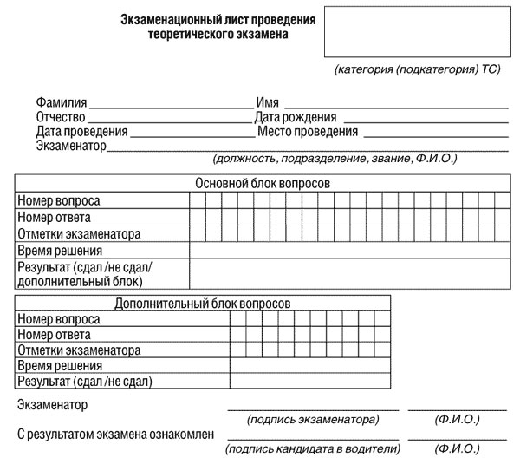](https://pddmaster.ru/img/lib/doc76/img3.jpg)

*Приложение 2 Экзаменационный лист проведения экзамена по первоначальным навыкам управления транспортным средством*

[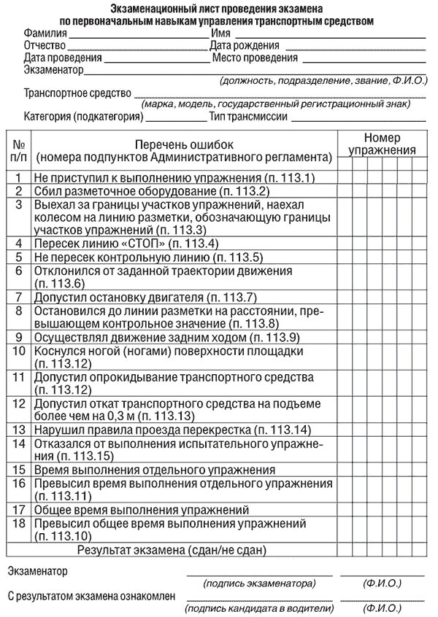](https://pddmaster.ru/img/lib/doc76/img4.png)

# *Приложение N 3. Испытательные упражнения, предусмотренные для проведения экзамена на право управления транспортным средством соответствующей категории «В» или «С»*

# Упражнения для проведения экзамена на право управления транспортными средствами категорий "В", "С"

## Упражнение N 1 "Остановка и начало движения на подъеме"

## Кандидат в водители:

* останавливает транспортное средство перед линией "СТОП-1", не пересекая проекцией переднего габарита транспортного средства, таким образом, чтобы все колеса находились на участке подъема (рисунок 7);
* фиксирует транспортное средство в неподвижном состоянии;
* по команде экзаменатора продолжает движение в прямом направлении, не допуская отката транспортного средства назад более чем на 0,3 м;
* останавливается перед линией "СТОП-2" на расстоянии не более 1 м и фиксирует транспортное средство в неподвижном состоянии;
* выезжает из зоны выполнения упражнения, пересекая линию "СТОП-2".

**17.** Величина отката фиксируется экзаменатором путем выставления контрольной стойки высотой не менее 1 м на расстоянии 0,3 м от проекции заднего габарита после остановки транспортного средства перед линией "СТОП-1" либо автоматизированной системой контроля и оценки навыков управления транспортными средствами кандидатов в водители.

[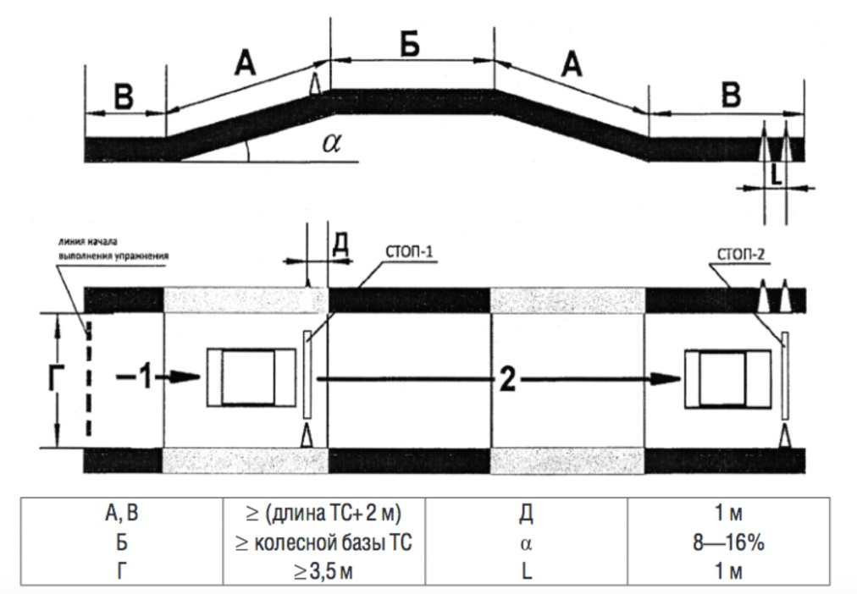](https://pddmaster.ru/img/lib/doc76/img8-09.jpg)

## *Рисунок 1. Схема и размеры упражнения N 1*

## Упражнене N 2 "Маневрирование в ограниченном пространстве"

Упражнение состоит из 3 элементов: "Повороты на 90 градусов", "Разворот в ограниченном пространстве" и "Змейка".

Экзаменатором определяются для проведения экзамена 2 из 3 элементов, входящих в состав настоящего упражнения, с учетом имеющихся условий для выполнения упражнения, в том числе возможности одновременного размещения элементов упражнения, схемы организации движения, применяемой на автодроме, автоматизированном автодроме или закрытой площадке.

**2.1.** "Повороты на 90 градусов".

Кандидат в водители поочередно совершает по заданной траектории левый и правый повороты либо правый и левый повороты в зависимости от схемы организации движения, применяемой на автодроме, автоматизированном автодроме или закрытой площадке (рисунок 8).

[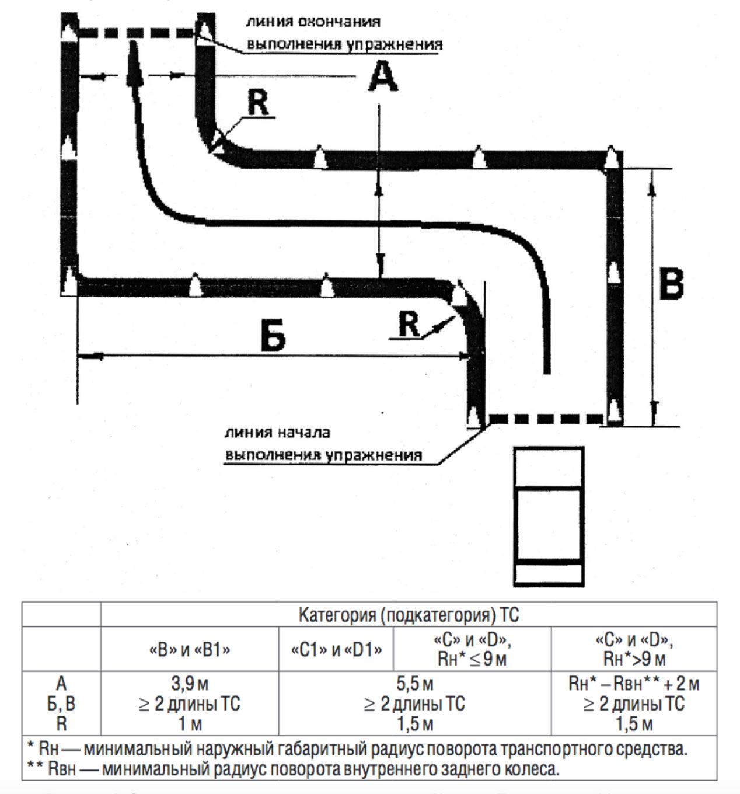](https://pddmaster.ru/img/lib/doc76/img8-10.jpg)

*Рисунок 2. Схема и размеры элемента упражнения N 2 - "Повороты на 90 градусов"*

**2.2.** "Разворот в ограниченном пространстве".

Кандидат в водители выполняет разворот по заданной траектории, используя однократное включение передачи заднего хода (рисунок 9).

[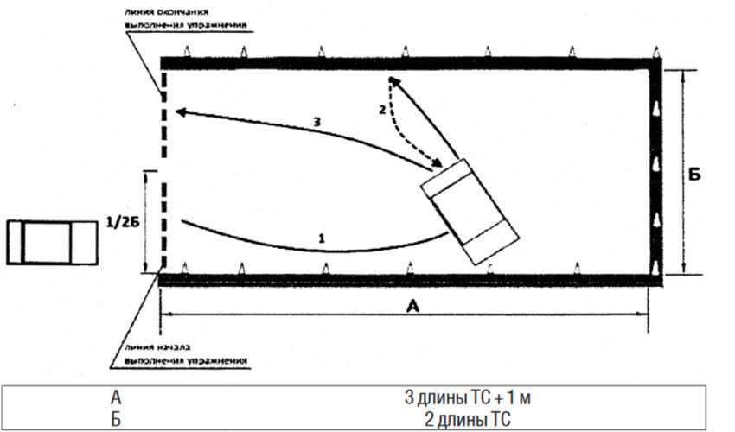](https://pddmaster.ru/img/lib/doc76/img8-11.jpg)

*Рисунок 3. Схема и размеры элемента упражнения №2 - "разворот в ограниченном пространстве"*

**2.3.** "Змейка".

Кандидат в водители поочередно совершает по заданной траектории левый и правый повороты либо правый и левый повороты в зависимости от схемы организации движения, применяемой на автодроме, автоматизированном автодроме или закрытой площадке (рисунок 10).

[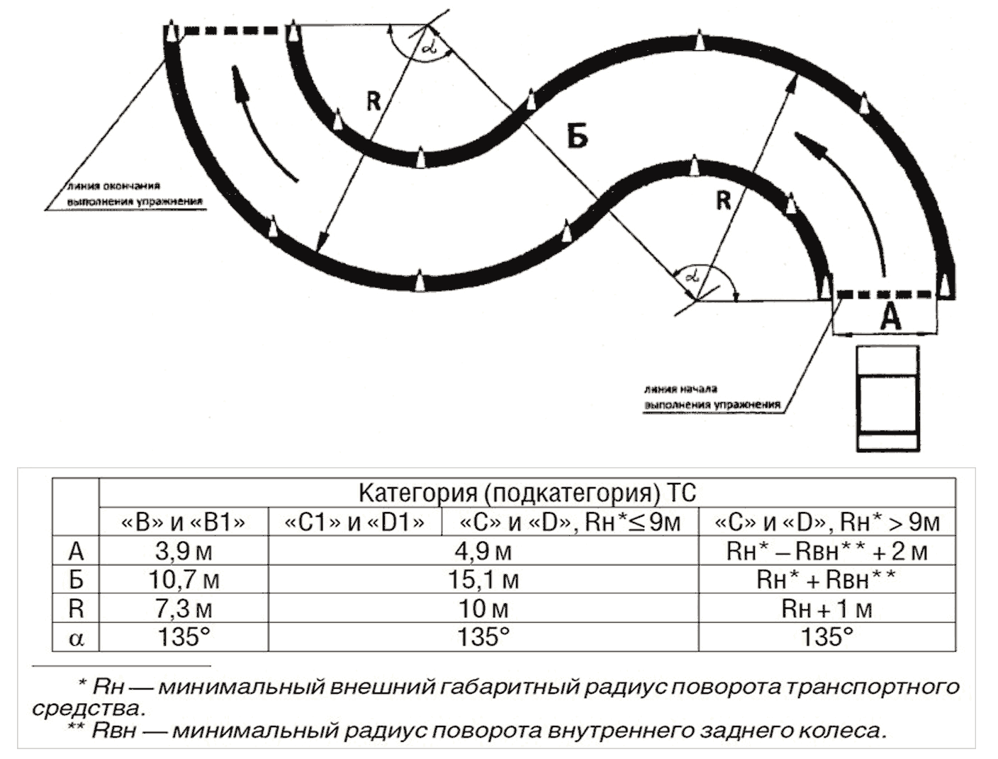](https://pddmaster.ru/img/lib/doc76/img8-12.png)

*Рисунок 4. Схема и размеры элемента упражнения N 2 - "Змейка"*

## Упражнение N 3 "Движение и маневрирование задним ходом, въезд в бокс задним ходом"

Кандидат в водители:

* въезжает в зону выполнения упражнения (рисунок 11);
* маневрируя задним ходом при однократном включении передачи заднего хода, устанавливает транспортное средство в боксе так, чтобы проекция переднего габарита транспортного средства пересекла контрольную линию;
* фиксирует транспортное средство в неподвижном состоянии;
* выезжает из бокса и пересекает линию окончания выполнения упражнения.

В зависимости от схемы организации движения, применяемой на автодроме, автоматизированном автодроме или закрытой площадке, выполнение упражнения может осуществляться, как с левой так и с правой стороны от бокса.

[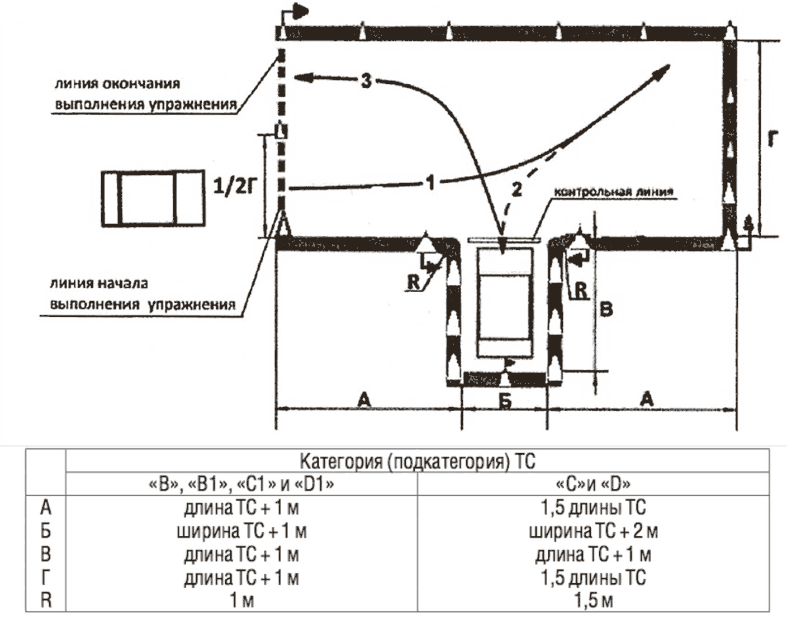](https://pddmaster.ru/img/lib/doc76/img8-13.png)

*Рисунок 5. Схема и размеры упражнения N 2*

## Упражнение N 4 "Парковка транспортного средства и выезд с парковочного места, парковка для погрузки (разгрузки) на погрузочной эстакаде (платформе), остановка для безопасной посадки или высадки пассажиров"

Кандидат в водители:

* после пересечения линии начала выполнения упражнения фиксирует транспортное средство в неподвижном состоянии;
* устанавливает транспортное средство на место парковки, двигаясь задним ходом при однократном включении передачи заднего хода так, чтобы проекция левого габарита транспортного средства пересекла контрольную линию (рисунок 12);
* фиксирует транспортное средство в неподвижном состоянии, после чего выезжает с места парковки.

[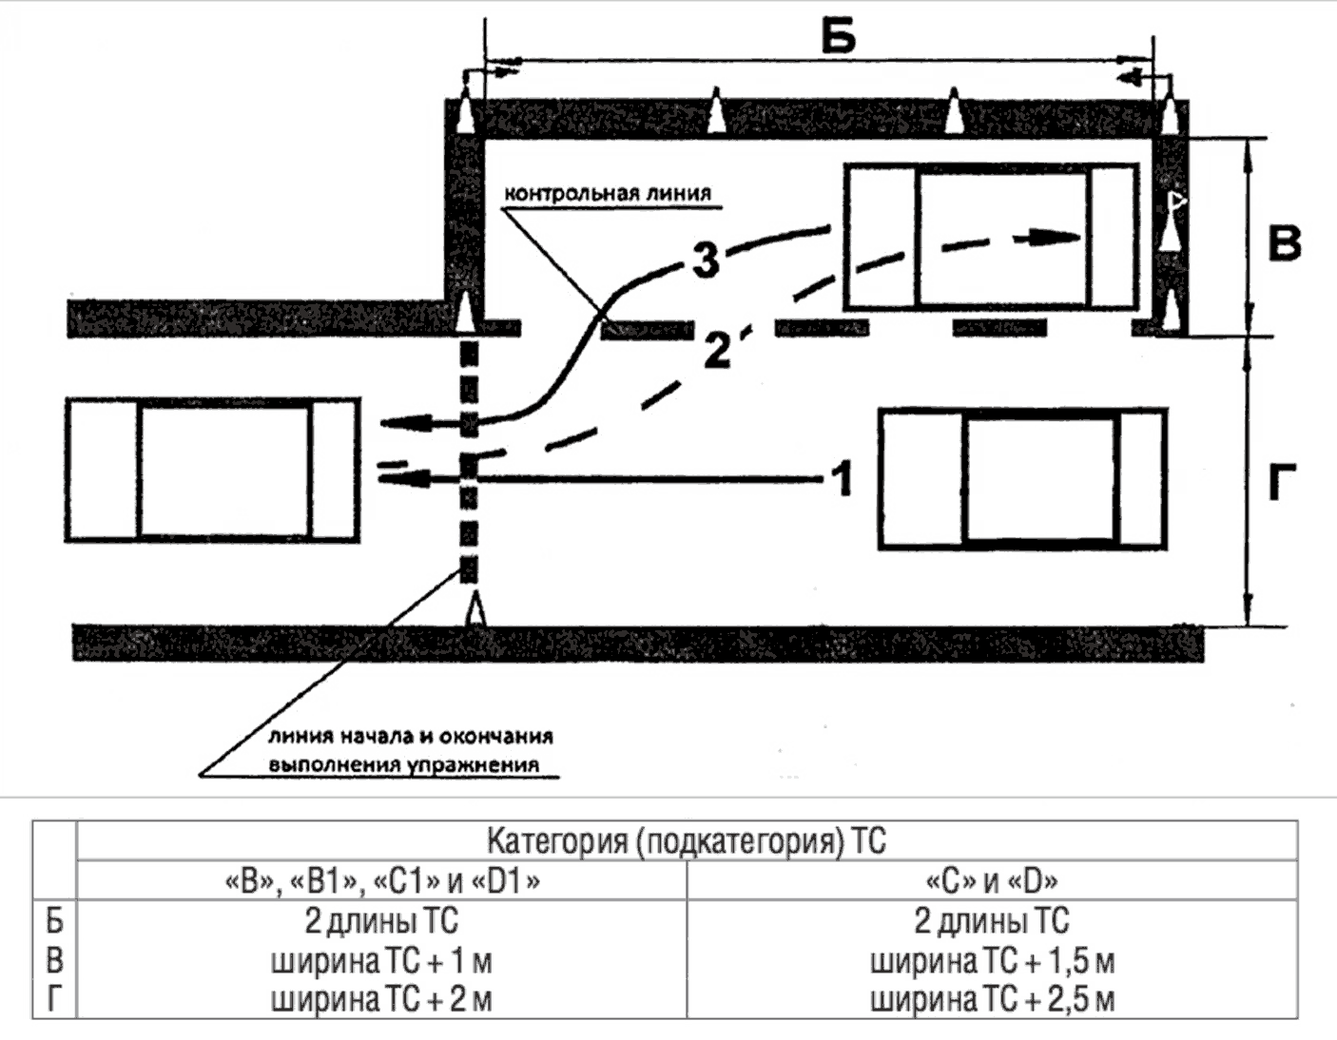](https://pddmaster.ru/img/lib/doc76/img8-14.png)

*Рисунок 6. Схема и размеры упражнения N 4*

*Приложение N 5 к Положению*

# Экзаменационный лист проведения экзамена по управлению транспортным средством в условиях дорожного движения

Фамилия ____________________________Имя _________________________________

Отчество __________________________ Дата рождения _______________________

Дата проведения ___________________ Место проведения ____________________

Экзаменатор______________________________________________________________

(должность, подразделение, звание, Ф.И.О.)

Маршрут _______ Транспортное средство ___________________________________

(номер) (марка, модель, государственный

регистрационный знак)

Категория (подкатегория) ТС __________Тип трансмиссии ___________________

# Контрольная таблица

|  |  |
| --- | --- |
| Типичные ошибки | Отметка экзаменатора |
| А. Грубые |  |
| 1.1. Не уступил дорогу (создал помеху) транспортному средству, имеющему преимущество |  |
| 1.2. Не уступил дорогу (создал помеху) пешеходам, имеющим преимущество |  |
| 1.3. Выехал на полосу встречного движения (кроме разрешенных случаев) или на трамвайные пути встречного направления |  |
| 1.4. Проехал на запрещающий сигнал светофора или регулировщика |  |
| 1.5. Не выполнил требования знаков приоритета, запрещающих и предписывающих знаков, дорожной [разметки 1.1](http://ivo.garant.ru/document?id=1205770&sub=2011), [1.3](http://ivo.garant.ru/document?id=1205770&sub=2013), а также знаков особых предписаний |  |
| 1.6. Пересек стоп-линию ([разметка 1.12](http://ivo.garant.ru/document?id=1205770&sub=112)) при остановке при наличии [знака 2.5](http://ivo.garant.ru/document?id=1205770&sub=25) или при запрещающем сигнале светофора (регулировщика) |  |
| 1.7. Нарушил правила выполнения обгона |  |
| 1.8. Нарушил правила выполнения поворота |  |
| 1.9. Нарушил правила выполнения разворота |  |
| 1.10. Нарушил правила движения задним ходом |  |
| 1.11. Нарушил правила проезда железнодорожных переездов |  |
| 1.12. Превысил установленную скорость движения |  |
| 1.13. Не принял возможных мер к снижению скорости вплоть до остановки транспортного средства при возникновении опасности для движения |  |
| 1.14. Нарушил правила опережения транспортных средств при проезде пешеходных переходов |  |
| 1.15. Выполнил обгон транспортного средства, имеющего нанесенные на наружные поверхности специальные цветографические схемы, с включенными проблесковым маячком синего цвета и специальным звуковым сигналом, либо сопровождаемого им транспортного средства |  |
| 1.16. Действие или бездействие кандидата в водители, вызвавшее необходимость вмешательства в процесс управления экзаменационным транспортным средством с целью предотвращения возникновения ДТП |  |
| 1.17. Не выполнил (проигнорировал) задание экзаменатора |  |
| Б. Средние |  |
| 2.1. Нарушил правила остановки, стоянки |  |
| 2.2. Не подал сигнал световым указателем поворота перед началом движения, перестроением, поворотом (разворотом) или остановкой |  |
| 2.3. Не выполнил требования дорожной разметки (кроме [разметки 1.1](http://ivo.garant.ru/document?id=1205770&sub=2011), [1.3](http://ivo.garant.ru/document?id=1205770&sub=2013), [1.12](http://ivo.garant.ru/document?id=1205770&sub=112)) |  |
| 2.4. Не использовал в установленных случаях аварийную сигнализацию или знак аварийной остановки |  |
| 2.5. Выехал на перекресток при образовавшемся заторе, создав помеху движению транспортному средству в поперечном направлении |  |
| 2.6. Не пристегнул ремень безопасности |  |
| 2.7. Нарушил правила перевозки пассажиров |  |
| 2.8. Использовал во время движения телефон |  |
| 2.9. В установленных случаях не снизил скорость или не остановился |  |
| В. Мелкие |  |
| 3.1. Несвоевременно подал сигнал поворота |  |
| 3.2. Нарушил правила расположения ТС на проезжей части |  |
| 3.3. Выбрал скорость движения без учета дорожных и метеорологических условий |  |
| 3.4. Двигался без необходимости со слишком малой скоростью, создавая помехи другим транспортным средствам |  |
| 3.5. Резко затормозил при отсутствии необходимости предотвращения ДТП |  |
| 3.6. Нарушил правила пользования внешними световыми приборами и звуковым сигналом |  |
| 3.7. Допустил иные нарушения ПДД |  |
| 3.8. Неправильно оценивал дорожную обстановку |  |
| 3.9. Не пользовался зеркалами заднего вида |  |
| 3.10. Неуверенно пользовался органами управления транспортным средством не обеспечивал плавность движения |  |
| 3.11. В процессе экзамена заглох двигатель |  |
| Итого штрафных баллов |  |
| Результат (сдал /не сдал) |  |

Экзаменатор ______________________ ________________________

(подпись экзаменатора) (Ф.И.О.)

С результатом экзамена

ознакомлен ______________________ ________________________

(подпись кандидата в (Ф.И.О.)

водители)

# *Приложение N 5. Протокол проведения экзаменов*

МУНИЦИПАЛЬНОЕ БЮДЖЕТНОЕ УЧРЕЖДЕНИЕ ДОПОЛНИТЕЛЬНОГО ОБРАЗОВАНИЯ «БАЕВСКИЙ ЦЕНТР ДЕТСКОГО ТВОРЧЕСТВА И ПРОФЕССИОНАЛЬНОГО ОБУЧЕНИЯ АЛТАЙСКОГО КРАЯ»

**ПРОТОКОЛ №** __от **«**____**»**________20___ **г.**

заседания аттестационной комиссии по выпуску обучающихся

Группа № ____

Профессия 11442 «Водитель транспортного средства категории «___»

Число обучающихся по списку: _____ человек

Аттестовано: _____ человек

Председатель аттестационной комиссии: ________________________________________

Члены аттестационной комиссии: ______________________________________________

Рассмотрев итоговые оценки промежуточной аттестации, результаты квалификационного экзамена, комиссия постановила: выдать обучающимся прошедшим полный курс обучения в рамках учебной программы профессиональной подготовки свидетельства о профессии и присвоить квалификацию: «Водитель транспортных средств категории «___»:

|  |  |  |  |  |  |  |  |  |  |  |  |
| --- | --- | --- | --- | --- | --- | --- | --- | --- | --- | --- | --- |
| № п/п | Ф.И.О. обучающегося | Дата рождения | Теорити-ческий экзамен | | | Экзамен   по первоначальным навыкам управле-ния ТС | | Экзамен   по управлению ТС в условиях дорожного движения | | Присвоенная профессия (специальность) и квалификация (разряд) | Заключение аттестационной комиссии о выдачи документа |
| первично или вторично | | сдал, не сдал | первично или вторично | сдал, не сдал | первично или вторично | сдал, не сдал |
|  |  |  |  |  | |  |  |  |  | Водитель ТС категории «___» | Выдать  свидетельство  серия ___№ _______ |
|  |  |  |  |  | |  |  |  |  | Водитель ТС категории «___» | Выдать  свидетельство  серия ___№ _______ |
|  |  |  |  |  | |  |  |  |  | Водитель ТС категории «___» | Выдать  свидетельство  серия ___№ _______ |

Председатель аттестационной комиссии ________________ /_____________/

Члены аттестационной комиссии ________________ /_____________/

________________ /_____________/

*Приложение N 6 к Положению*

**Контрольная таблица**

|  |  |  |
| --- | --- | --- |
| **Типичные ошибки** | **Соответствующие пункты ПДД** | **Шкала штрафных баллов за ошибку** |
| **А. Грубые** | | |
| 1.1. Не уступил дорогу (создал помеху) транспортному средству, имеющему преимущество | [3.2](https://pddmaster.ru/documents/pdd/3-pdd#3.2), [8.1](https://pddmaster.ru/documents/pdd/8-pdd#8.1), [8.3](https://pddmaster.ru/documents/pdd/8-pdd#8.3)-[8.5](https://pddmaster.ru/documents/pdd/8-pdd#8.5), [8.8](https://pddmaster.ru/documents/pdd/8-pdd#8.8), [8.9](https://pddmaster.ru/documents/pdd/8-pdd#8.9), [8.12](https://pddmaster.ru/documents/pdd/8-pdd#8.12),[9.6](https://pddmaster.ru/documents/pdd/9-pdd#9.6), [11.7](https://pddmaster.ru/documents/pdd/11-pdd#11.7), [13.4](https://pddmaster.ru/documents/pdd/13-pdd#13.4)-[13.6](https://pddmaster.ru/documents/pdd/13-pdd#13.6), [13.8](https://pddmaster.ru/documents/pdd/13-pdd#13.8), [13.9](https://pddmaster.ru/documents/pdd/13-pdd#13.9), [13.11](https://pddmaster.ru/documents/pdd/13-pdd#13.11), [13.12](https://pddmaster.ru/documents/pdd/13-pdd#13.12), [15.1](https://pddmaster.ru/documents/pdd/15-pdd#15.1), [18.1](https://pddmaster.ru/documents/pdd/18-pdd#18.1), [18.3](https://pddmaster.ru/documents/pdd/18-pdd#18.3) | 5 |
| 1.2. Не уступил дорогу (создал помеху) пешеходам, имеющим преимущество | [8.3](https://pddmaster.ru/documents/pdd/8-pdd#8.3), [13.1](https://pddmaster.ru/documents/pdd/13-pdd#13.1), [13.8](https://pddmaster.ru/documents/pdd/13-pdd#13.8), [14.1](https://pddmaster.ru/documents/pdd/14-pdd#14.1), [14.3](https://pddmaster.ru/documents/pdd/14-pdd#14.3), [14.5](https://pddmaster.ru/documents/pdd/14-pdd#14.5), [14.6](https://pddmaster.ru/documents/pdd/14-pdd#14.6) | 5 |
| 1.3. Выехал на полосу встречного движения (кроме разрешенных случаев) или на трамвайные пути встречного направления | [8.6](https://pddmaster.ru/documents/pdd/8-pdd#8.6), [9.2](https://pddmaster.ru/documents/pdd/9-pdd#9.2), [9.3](https://pddmaster.ru/documents/pdd/9-pdd#9.3), [9.6](https://pddmaster.ru/documents/pdd/9-pdd#9.6), [9.8](https://pddmaster.ru/documents/pdd/9-pdd#9.8), [9.12](https://pddmaster.ru/documents/pdd/9-pdd#9.12) | 5 |
| 1.4. Проехал на запрещающий сигнал светофора или регулировщика | [6.2](https://pddmaster.ru/documents/pdd/6-pdd#6.2)-[6.4](https://pddmaster.ru/documents/pdd/6-pdd#6.4), [6.7](https://pddmaster.ru/documents/pdd/6-pdd#6.7), [6.9](https://pddmaster.ru/documents/pdd/6-pdd#6.9), [6.10](https://pddmaster.ru/documents/pdd/6-pdd#6.10) | 5 |
| 1.5. Не выполнил требования знаков приоритета, запрещающих и предписывающих знаков, дорожной разметки 1.1, 1.3, а также знаков особых предписаний | [Приложения №1](https://pddmaster.ru/documents/pdd/pr-1-3-pdd) и [№2](https://pddmaster.ru/documents/pdd/pr-2-1-pdd) к ПДД | 5 |
| 1.6. Пересек стоп-линию (разметка 1.12) при остановке при наличии знака 2.5 или при запрещающем сигнале светофора (регулировщика) | [6.13](https://pddmaster.ru/documents/pdd/6-pdd#6.13), [Приложение №2](https://pddmaster.ru/documents/pdd/pr-2-1-pdd) к ПДД | 5 |
| 1.7. Нарушил правила выполнения обгона | [11.1](https://pddmaster.ru/documents/pdd/11-pdd#11.1)-[11.4](https://pddmaster.ru/documents/pdd/11-pdd#11.4) | 5 |
| 1.8. Нарушил правила выполнения поворота | [8.5](https://pddmaster.ru/documents/pdd/8-pdd#8.5)-[8.7](https://pddmaster.ru/documents/pdd/8-pdd#8.7) | 5 |
| 1.9. Нарушил правила выполнения разворота | [8.5](https://pddmaster.ru/documents/pdd/8-pdd#8.5), [8.8](https://pddmaster.ru/documents/pdd/8-pdd#8.8), [8.11](https://pddmaster.ru/documents/pdd/8-pdd#8.11) | 5 |
| 1.10. Нарушил правила движения задним ходом | [8.12](https://pddmaster.ru/documents/pdd/8-pdd#8.12) | 5 |
| 1.11 Нарушил правила проезда железнодорожных переездов | [15.1](https://pddmaster.ru/documents/pdd/15-pdd#15.1)-[15.4](https://pddmaster.ru/documents/pdd/15-pdd#15.4), [12.4](https://pddmaster.ru/documents/pdd/12-pdd#12.4) | 5 |
| 1.12. Превысил установленную скорость движения | [10.1](https://pddmaster.ru/documents/pdd/10-pdd#10.1)-[10.4](https://pddmaster.ru/documents/pdd/10-pdd#10.4) | 5 |
| 1.13. Не принял возможных мер к снижению скорости вплоть до полной остановки транспортного средства при возникновении опасности для движения | [10.1](https://pddmaster.ru/documents/pdd/10-pdd#10.1) | 5 |
| 1.14. Нарушил правила опережения транспортных средств при проезде пешеходных переходов | [11.5](https://pddmaster.ru/documents/pdd/11-pdd#11.5), [14.2](https://pddmaster.ru/documents/pdd/14-pdd#14.2) | 5 |
| 1.15. Выполнил обгон транспортного средства, имеющего нанесенные на наружные поверхности специальные цветографические схемы с включенными проблесковым маячком синего цвета и специальным звуковым сигналом, либо сопровождаемого им транспортного средства | [3.2](https://pddmaster.ru/documents/pdd/3-pdd#3.2) | 5 |
| 1.16. Действие или бездействие кандидата в водители, вызвавшее необходимость вмешательства в процесс управления экзаменационным транспортным средством с целью предотвращения возникновения ДТП |  | 5 |
| 1.17. Не выполнил (проигнорировал) задание экзаменатора |  | 5 |
| **Б. Средние** | | |
| 2.1. Нарушил правила остановки, стоянки | [12.1](https://pddmaster.ru/documents/pdd/12-pdd#12.1)-[12.5](https://pddmaster.ru/documents/pdd/12-pdd#12.5), [12.7](https://pddmaster.ru/documents/pdd/12-pdd#12.7), [12.8](https://pddmaster.ru/documents/pdd/12-pdd#12.8) | 3 |
| 2.2. Не подал сигнал световым указателем поворота перед началом движения, перестроением, поворотом (разворотом) или остановкой | [8.1](https://pddmaster.ru/documents/pdd/8-pdd#8.1) | 3 |
| 2.3. Не выполнил требования дорожной разметки (кроме разметки 1.1, 1.3 и 1.12) | [Приложения №1](https://pddmaster.ru/documents/pdd/pr-1-6-pdd) и [№2](https://pddmaster.ru/documents/pdd/pr-2-1-pdd) к ПДД | 3 |
| 2.4. Не использовал в установленных случаях аварийную сигнализацию или знак аварийной остановки | [7.1](https://pddmaster.ru/documents/pdd/7-pdd#7.1), [7.2](https://pddmaster.ru/documents/pdd/7-pdd#7.2) | 3 |
| 2.5. Выехал на перекресток при образовавшемся заторе, создав помеху движению транспортному средству в поперечном направлении | [13.2](https://pddmaster.ru/documents/pdd/13-pdd#13.2) | 3 |
| 2.6. Не пристегнул ремень безопасности | [2.1.2](https://pddmaster.ru/documents/pdd/2-pdd#2.1.2) | 3 |
| 2.7. Нарушил правила перевозки пассажиров | [22.7](https://pddmaster.ru/documents/pdd/22-pdd#22.7) | 3 |
| 2.8. Использовал во время движения телефон | [2.7](https://pddmaster.ru/documents/pdd/2-pdd#2.7) | 3 |
| 2.9. В установленных случаях не снизил скорость или не остановился | [14.2](https://pddmaster.ru/documents/pdd/14-pdd#14.2), [14.7](https://pddmaster.ru/documents/pdd/14-pdd#14.7) | 3 |
| **В. Мелкие** | | |
| 3.1. Несвоевременно подал сигнал поворота | [8.2](https://pddmaster.ru/documents/pdd/8-pdd#8.2) | 1 |
| 3.2. Нарушил правила расположения транспортного средства на проезжей части | [9.3](https://pddmaster.ru/documents/pdd/9-pdd#9.3), [9.4](https://pddmaster.ru/documents/pdd/9-pdd#9.4), [9.7](https://pddmaster.ru/documents/pdd/9-pdd#9.7)-[9.10](https://pddmaster.ru/documents/pdd/9-pdd#9.10) | 1 |
| 3.3. Выбрал скорость движения без учета дорожных и метеорологических условий | [10.1](https://pddmaster.ru/documents/pdd/10-pdd#10.1) | 1 |
| 3.4. Двигался без необходимости со слишком малой скоростью, создавая помехи другим транспортным средствам | [10.5](https://pddmaster.ru/documents/pdd/10-pdd#10.5) | 1 |
| 3.5. Резко затормозил при отсутствии необходимости предотвращения ДТП | [10.5](https://pddmaster.ru/documents/pdd/10-pdd#10.5) | 1 |
| 3.6. Нарушил правила пользования внешними световыми приборами и звуковым сигналом | [19.1](https://pddmaster.ru/documents/pdd/19-pdd#19.1)-[19.5](https://pddmaster.ru/documents/pdd/19-pdd#19.5), [19.8](https://pddmaster.ru/documents/pdd/19-pdd#19.8), [19.10](https://pddmaster.ru/documents/pdd/19-pdd#19.10) | 1 |
| 3.7. Допустил иные нарушения ПДД |  | 1 |
| 3.8. Неправильно оценивал дорожную обстановку |  | 1 |
| 3.9 Не пользовался зеркалами заднего вида |  | 1 |
| 3.10. Неуверенно пользовался органами управления транспортного средства, не обеспечивал плавность движения |  | 1 |
| 3.11 В процессе экзамена заглох двигатель |  | 1 |

*Приложение N 7 к Положению*

